Zestawienia, notatki, wykresy
Ankieta – wybory do Parlamentu Europejskiego: Ewa Przyłudzka, Iga Sokołowska, Aleksandra Szymacha, Ulada Kanapleva, Aleksandra Krawiec, Julia Grochowska

Przygotowania:
Podzielenie się obowiązkami nie było dla nas trudnością. Zadaniem każdej z nas było wymyślenie 2 lub 3 pytań. Następnie jedna z nas utworzyła ankietę internetową, w której umieściła pytania. Ankieta trafiła do naszych znajomych i bliskich. To oni musieli ją wypełnić. Wiele osób uświadomiło sobie, że nie za dużo wie na temat wyborów do Parlamentu Europejskiego. Swoje przygotowania zwieńczyłyśmy zdjęciem przy komputerze.
W przygotowaniu sondażu przede wszystkim wspierałyśmy się nawzajem. Nikt z zewnątrz nam nie pomagał dlatego przeprowadzenie tej ankiety zajęło nam dużo czasu. Aby wszystko było poprawnie wykonane musiałyśmy najpierw uzgodnić co chcemy uzyskać a dopiero później zabrać się do aktywnego działania. Myślę, że to iż każda z nas jest chociażby odrobinę inna, ułatwiło nam zadanie, ponieważ miałyśmy inne poglądy, które połączyłyśmy w jedną całość. Dzięki temu mogłyśmy stworzyć świetną ankietę, w której zawarte były różnego rodzaju pytania. Z tego względu iż nikt nie wspierał nas w wykonaniu tego zadania byłyśmy dumne z efektu końcowego. W przygotowaniach były czasem drobne potknięcia, lecz szybko udawało nam się zażegnać kryzys. Doszłyśmy do wniosku, ze wspólnymi siłami możemy zdziałać wszystko. Ponadto projekt sprawił, że poznałyśmy swoje mocne ale i te złe strony.
Zaczęłyśmy przede wszystkim od dokładnego rozplanowania sobie planu działania. Podeszłyśmy do ankiety jak najlepiej umiałyśmy dlatego wszystko dokładnie rozpisałyśmy i naradziłyśmy się co do poruszanej w pytaniach tematyki. Następnie skonsultowałyśmy ze sobą przykładowe pytania, które wymyśliłyśmy i rozdzieliłyśmy się nimi. Po podziale naszych zadań rozpoczęłyśmy dokładne i staranne przeszukiwanie dostępnych nam źródeł informacji, aby znaleźć odpowiedzi na zadane przez nas pytania. Chciałyśmy udowodnić, że wiedza przyszłości narodu polskiego nie jest bardzo niska.
Następnie po znalezieniu odpowiedzi na pytania jedna z nas rozpoczęła przygotowywanie ankiety, w której miały zostać one zadane. Po ich obróbce, odsianiu niektórych pytań, przygotowaniu kilku przykładowych odpowiedzi i sprawdzeniu ewentualnych błędów interpunkcyjnych czy gramatycznych przyszła kolej na obróbkę graficzną. Znalazłyśmy zatem pasujące do tematyki zdjęcie, które umiejscowiłyśmy w nagłówku oraz dopasowałyśmy kolorystykę ankiety, aby była ona skromna i przejrzysta.

Przebieg:
W naszej ankiecie wzięło udział 75 osób w przedziale wiekowym 10-29 lat. Dzięki tak dużej różnicy wieku byliśmy w stanie zaobserwować istotne różnice pomiędzy ich odpowiedziami. Ankieta zawierała bardzo różnorodne pytania i zagadnienia z zakresu wiedzy o Parlamencie Europejskim jak i o członkostwie Polski w UE. Sondaż przeprowadziliśmy poprzez Google Docs w ankiecie, ponieważ jest to bardzo łatwe w obsłudze i precyzyjne narzędzie, które łatwo jest rozesłać do większego grona osób.
Podczas zbierania odpowiedzi w ankiecie z przejęciem obserwowałyśmy diagramy kołowe, które ukazywały procent poprawnych odpowiedzi ankietowanych. Zmieniały się one diametralnie wraz z liczbą osób biorących udział w ankiecie. Mogłyśmy dzięki temu zauważyć, które pytania sprawiały trudność ankietowanym, a które wręcz przeciwnie.
Zadałyśmy łącznie 15 pytań, w których trzeba było zaznaczyć jedną prawidłową odpowiedź. Poruszyłyśmy zarówno pytania z zakresu UE, głosowania, ale również historii.
Pierwsze pytanie brzmiało: „Czy według Ciebie Unia Europejska ułatwia życie młodych osób w Polsce?” 61,3% ankietowanych odpowiedziało, że tak 21,3%, że UE nie przyczynia się do ułatwienia życia młodym ludziom, natomiast pozostali ankietowani nie mieli zdania na ten temat. Oznacza to, że zdecydowana większość młodzieży/ młodych dorosłych uważa, że Unia Europejska przyczynia się do poprawy komfortu ich życia.
Drugie pytanie: „Czy zauważasz realne korzyści z członkostwa Polski w UE?”
To pytanie miało na celu sprawdzić czy Polacy czerpią widzialne korzyści z członkostwa w UE. Odpowiedzi na to pytanie są następujące:
64% ankietowanych odpowiedziało, że Polska po wstąpieniu do wspólnoty uzyskała bardzo duże korzyści z tego. 18,7% odpowiedziało wręcz przeciwnie, że UE nie daje żadnych korzyści naszemu krajowi, natomiast pozostali nie mieli zdania na ten temat
Pytanie trzecie: „Kiedy były poprzednie wybory do Parlamentu Europejskiego?”
To pytanie sprawiło dość dużą trudność wśród ankietowanych. Jak wiadomo wybory do Parlamentu Europejskiego odbywają się co 5 lat, więc prawidłowa odpowiedzią na to pytanie jest rok 2014. Problematyka tego pytania może opierać się na skojarzeniu daty wyborów kandydatów do polskiego Sejmu, które odbywają się co 4 lata.
Pozytywnie zaskoczyły nas przede wszystkim prawidłowe odpowiedzi na, naszym zdaniem, trudne pytania jakimi były np.: „Ile okręgów wyborczych wyodrębniono w wyborach do Parlamentu Europejskiego w Polsce?”
Większość ankietowanych udzieliła poprawnej odpowiedzi: 13 okręgów wyborczych.
Ankietowani wykazali się również znajomością praktycznej strony wyborów do Parlamentu Europejskiego, odpowiadając poprawnie na pytania: „Co trzeba zabrać do lokalu wyborczego?” oraz „Co należy wpisać w kratkę, aby oddać głos na kandydata?”.
Nie zdziwiłyśmy się natomiast błędnymi odpowiedziami na pytanie: „Kto jest przewodniczącym w Parlamencie Unii Europejskiej?”, ponieważ zdawałyśmy sobie sprawę z tego, że, niestety, nie każdy zdaje sobie sprawę z istnienia dwóch odmiennych od siebie członów rządzących: przewodniczącego Parlamentu Unii Europejskiej oraz przewodniczącego Rady Unii Europejskiej. Zatem specjalnie dałyśmy jedną z przykładowych odpowiedzi do tego pytania: Donald Tusk, wiedząc, że może to sprawić problem ankietowanym. Biorąc pod uwagę trudność tego pytania i tak większość osób (35 osób z 75 ankietowanych) dało poprawną odpowiedź: Antonio Tajani.
Jednym z pytań, na które mniejszość odpowiedziała dobrze było pytanie: ,,Gdzie znajduje się siedziba Parlamentu Europejskiego?”. Większość osób udzieliła odpowiedz: Bruksela. Poprawną odpowiedzią był natomiast Strasburg. W Strasburgu znajduje się oficjalna siedziba Parlamentu Europejskiego, ale większość spraw legislacyjnych ma miejsce w Brukseli.

Wynik:
Po przeprowadzeniu ankiety, w której wzięło udział ponad 70 osób podliczyłyśmy i przeanalizowałyśmy wyniki. Zdecydowana większość ankietowanych była między 15 a 17 rokiem życia. W odpowiedziach na każde z zadanych pytań było duże zróżnicowanie, na każde pytanie padały różne odpowiedzi. Jednak większość z osób biorących udział w naszej ankiecie udzielała poprawnej odpowiedzi. Wśród pytań, znajdowały się również takie, na które każdy odpowiadał według swoich odczuć. Na pytanie ,,Czy według Ciebie Unia Europejska ułatwia życie młodych osób w Polsce’’ większość pytanych, czyli 60,5% udzieliło odpowiedzi twierdzącej natomiast 17,1 % nie ma zdania w tej kwestii. Według sondażu większość uważa, że dzięki członkostwu Polski w UE żyje im się lepiej, mniej niż połowa ankietowanych uważa że po wstąpieniu do UE nic się nie zmieniło. Głównym wnioskiem, jaki wyciągnęłyśmy z przeprowadzonej ankiety jest fakt, że młodzież uczestnicząca w projekcie posiada podstawową wiedzę na temat Unii Europejskiej. Najwięcej osób, które zdecydowało się udzielić odpowiedzi znajdowało się w przedziale wiekowym 15-17 lat. Są to zatem osoby w wieku podobnym do naszego, a jak powszechnie wiadomo krąży opinia, że młodzi ludzie nie przywiązują zbytniej wagi do polityki i rzeczy z nią powiązanych. Pytania, które ułożyłyśmy miały różny stopień trudności, a liczba poprawnych odpowiedzi w każdym zagadnieniu jest inna.
Najlepiej młodzież poradziła sobie z pytaniem: „Kto sprawuje funkcję przewodniczącego Rady Unii Europejskiej?”. Poprawnej odpowiedzi udzieliło aż 78% ankietowanych. Zatem większość osób biorących udział w naszym projekcie nie miała wątpliwości, że jest to Donald Tusk. Ogólnie możemy zatem posunąć się do stwierdzenia, że młodzi ludzie popierają członkostwo Polski w Unii Europejskiej. Jedynie 19% osób udzielających odpowiedzi przyjęło stanowisko przeciwstawne, a 18% ankietowanych uchyliło się od odpowiedzi.
Reasumując, osoby w wieku nastoletnim posiadają podstawową wiedzę o UE, potrafią określić także swoje stanowisko w sprawie członkostwa Polski w Unii oraz potrafią również poradzić sobie z odpowiedziami na pytania dotyczące wyborów do Parlamentu Europejskiego.

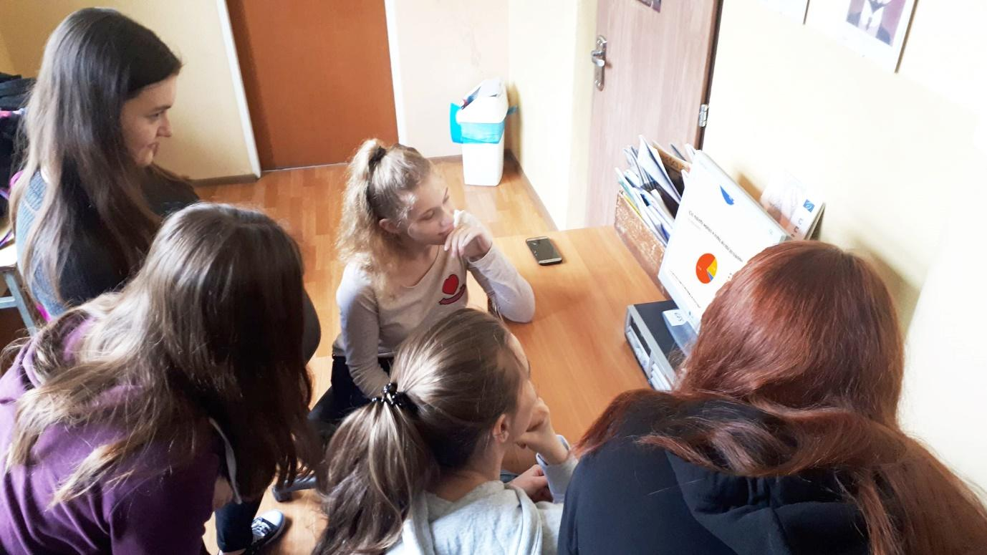

Alicja Skrzypczyńska IG- opracowanie ankiety
1.
W ułożeniu pytań ankietowych wspierał mnie brat, który ukończył Uniwersytet Ekonomiczny w Poznaniu, interesuje się polityką i aktywnie uczestniczył w kilku wyjazdach do Parlamentu Europejskiego. Podzielił się ze mną swoją wiedzą i zaproponował kilka pytań. Samodzielnie pytania układałam po zapoznaniu się ze stronami internetowymi takimi jak strona Parlamentu Europejskiego.
Przegląd strony i rozmowa z bratem pozwoliły mi ułożyć pytania, które według mnie są odpowiednie, aby zbadać wiedze ludzi na temat Unii, a zwłaszcza Parlamentu Europejskiego.
2.
Ankiety przeprowadziłam wśród uczniów liceum ogólnokształcącego w Busku-Zdroju, studentów Uniwersytetu Pedagogicznego w Krakowie i osób pracujących, mieszkańców Zborowa i Krakowa. Wybrałam taką grupę badawczą, ponieważ chciałam znaleźć odpowiedź na pytanie: czy jest różnica w postrzeganiu naszego członkostwa w unii Europejskiej między mieszkańcami wsi i miast oraz między osobami dorosłymi i młodzieżą. Przeprowadziłam ankietę wśród grupy 40 osób. Po 10 z każdej kategorii. Dobierając pytania miałam na uwadze to, żeby jak najbliżej ukazać ile ankietowani wiedzą o Parlamencie Europejskim. Zależało mi też na tym by ukazać Polakom od Unii i co osiągną nasz kraj po wstąpieniu do UE. Największą trudność sprawiło wszystkim pytanie o przewodniczącego euro parlamentu, większość odpowiedziała, że to Donald Tusk. Polak, który każdemu rodakowi kojarzy sie z parlamentem europejskim. Wiadomo, powszechnie, że pełni ważną funkcję, ale niewiele osób wie, jaką dokładnie, stąd prawdopodobnie te fałszywe odpowiedzi. Zaskoczyło mnie bardzo mała różnica pomiędzy poprawnymi odpowiedziami osób ze wsi i z miasta, co jest zdecydowanie pozytywnym zjawiskiem. Ogółem udzielono 56% poprawnych odpowiedzi, co sądzę, że nie jest dobrym wynikiem. Najwięcej poprawnych odpowiedzi było w grupie studentów. Największą trudność sprawiło mi znalezienie fałszywych odpowiedzi do ankiety.
3.
Po przeanalizowaniu wszystkich odpowiedzi można wnioskować, że wiedza na temat Unii europejskiej nie jest wystarczająco duża. Najlepsza wiedza wykazała się grupa studentów, najmniej poprawnych odpowiedzi było w grupie uczniów. Niewielkie problemy sprawiała odpowiedź na pytanie: jaki jest cel zewnętrzny jednolitego rynku wewnętrznego, gdzie tylko 38% wszystkich badanych podało prawidłowa odpowiedź. Omówiony wcześniej problem z odpowiedzią na pytanie o przewodniczącego, 57 % odpowiedziało: Donald Tusk. Podsumowując wynikach moich badań mogę stwierdzić, że świadomość Polaków jako Europejczyków i członków Unii Europejskiej jest zdecydowanie zbyt mała.

Ankieta internetowa sprawdzająca wiedzę o UE
Przygotowania:
(twórcy ankiety : Patryk Konieczny, Olaf Baran)
Przed zaczęciem jakiejkolwiek pracy przyporządkowaliśmy sobie zadania tak aby każdy miał tyle samo do zrobienia. Na początku ustaliliśmy, że Olaf zajmie się wymyśleniem i doborem pytań a Patryk zajmie się edycją ankiety internetowej. Zaraz potem razem ustaliliśmy kolejność pytań i Patryk wstawił je do ankiety. Ankieta zawiera 10 pytań za 10 pkt.
Jeżeli chodzi o pomoc, nikt nam nie pomagał. Ankietę internetową od podstaw stworzyliśmy sami, jedynie korzystaliśmy z Internetu przy doborze pytań i dokładnego sprawdzenia odpowiedzi na te pytania aby ankieta była zgodna z rzeczywistością.
Przeprowadzenie sondażu:
Sondaż przeprowadziliśmy w Internecie. W ankiecie wzięło udział 76 osób. Pytania, które znalazły się w sondażu internetowym dotyczyły wiedzy podstawowej na temat Unii Europejskiej oraz wyborów. Zdecydowaliśmy się na takie pytania ponieważ chcieliśmy zobaczyć ile otaczające nas społeczeństwo wie na temat UE i chcieliśmy również nauczyć się czegoś o UE tworząc tą ankietę. Pozytywnie zaskoczyła nas wysoka frekwencja respondentów biorących udział w ankiecie, ok.10 min po opublikowaniu ankiety wypełniło ją 50 osób.
Podczas tworzenia ankiety nie napotkaliśmy na żadne wyzwanie, wszystko przebiegało zgodnie z planem.
Wyniki sondażu :
Średnio
5,51/10 pkt

Mediana
5/10 pkt

Nasze wnioski:
Na podstawie wyników sondażu stwierdziliśmy, że wiedza obywateli Polski o UE stoi na przeciętnym poziomie.
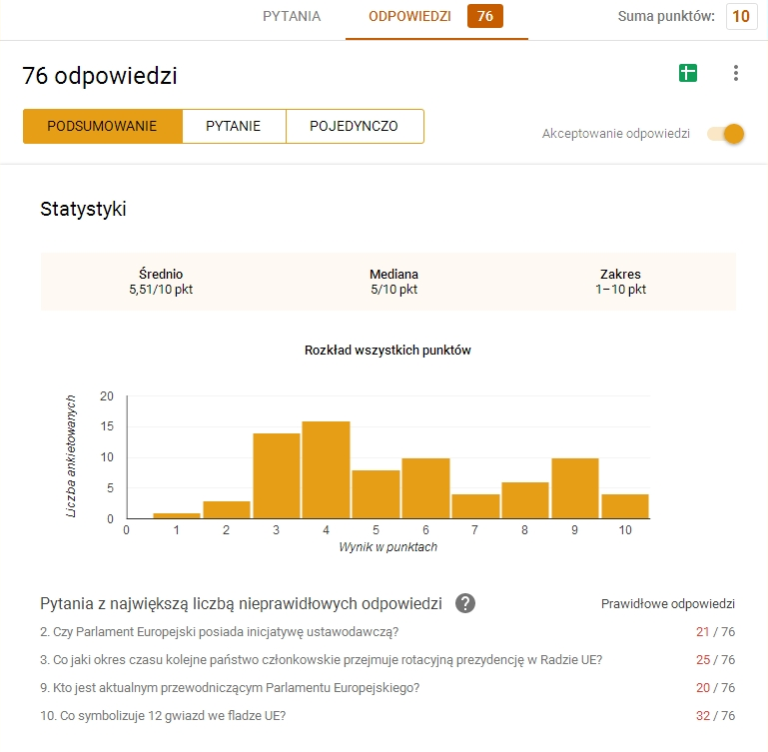

Milena Ruszyncew IB

Tytuł: Wiesz po co głosujesz?

Przygotowania:
W związku ze zbliżającymi się wyborami do Parlamentu Europejskiego postanowiliśmy sprawdzić wiedzę ludzi na temat podstawowych zagadnień dotyczących Unii Europejskiej oraz Polski jako jej części. Jednakże przed przeprowadzeniem krótkiego "testu" na mieszkańcach Buska musieliśmy się odpowiednio przygotować. Na samym początku czekała nas decyzja dotycząca formy, w której zamierzamy owy "sprawdzian" przeprowadzić. Po krótkiej negocjacji z nauczycielem doszliśmy do wniosku, że będzie to krótka ankieta zawierająca pięć prostych pytań. Kolejnym krokiem w przeprowadzeniu naszego małego projektu było utworzenie owych pytań dotyczących UE. Układając je poszliśmy w kierunku powiązań między Unią a Polską oraz podstawowych faktów na temat struktury UE itp. Na samym końcu pozostało nam tylko przygotować kartkę z pytaniami, które będziemy zadawać ankietowanym oraz notes, w którym zamierzaliśmy zapisywać ich odpowiedzi.

Przeprowadzenie sondażu:
Sondaż udało nam się przeprowadzić pomimo deszczowej pogody. Na trzeciej godzinie lekcyjnej – godzinie wychowawczej – zwolniliśmy się z lekcji i udaliśmy się przygotować do wyjścia na zewnątrz budynku szkolnego. Po kilku minutach byliśmy gotowi i wyszliśmy, by przeprowadzić ankietę z przypadkowo spotkanymi osobami na alei Mickiewicza, przy której znajduje się nasze Liceum. Ten krótki "test" składający się z pięciu pytań prowadziliśmy w ten sposób, iż jedna osoba z naszej dwójki zadawała pytania ankietowanemu, a druga zapisywała odpowiedzi, które zostały nam udzielone. Pytania, które zadawaliśmy ankietowanym prezentują się następująco:
1. Czy Pan/Pani potrafi powiedzieć, w którym roku Polska przystąpiła do Unii Europejskiej?
2. Czy Pan/Pani jest w stanie wymienić kilka instytucji Unii Europejskiej?
3. Czy może Pan/Pani wymienić przykłady korzyści, które czerpie Polska z członkostwa w Unii Europejskiej?
4. Czy wie pan/Pani, gdzie leży siedziba Unii Europejskiej?
5. Czy Pana/Pani zdaniem Polska powinna odejść z Unii Europejskiej?
Zdecydowaliśmy się na taki zestaw pytań, ponieważ chcieliśmy się dowiedzieć, jaka jest wiedza ludzi i ich opinia o Unii Europejskiej oraz Polsce jako jej części.
Z początku towarzyszyły nam negatywne przeczucia w związku z przeprowadzeniem ankiety na alei z przypadkowymi przechodniami, lecz już po pierwszym ankietowanym zmieniliśmy zdanie i nabraliśmy motywacji do działania.
W czasie realizowania "projektu" udało się nam przeprowadzić ankietę na 20 osobach, które pomimo towarzyszącego im pośpiechu zdołały poświęcić nam dwie minuty na udzielenie odpowiedzi na te kilka krótkich pytań. Jednakże spotkaliśmy się również z osobami, które nie były nastawione na naszą korzyść i nie poświęcili nam tej chwili na odpowiedzi na nasze pytania. Osób tych było lekko ponad 10.
Sondaż przeprowadzaliśmy w niecałą godzinę, lecz z powodu złych warunków pogodowych, to znaczy deszczu, który stawał się coraz silniejszy, musieliśmy go przerwać i udać się do budynku szkoły.

Wyniki sondażu:
Zestawienie uzyskanych informacji z przeprowadzonego sondażu udało nam się zrobić na kolejnej lekcji, to znaczy na podstawach przedsiębiorczości. Uzyskane informacje przedstawiliśmy na forum klasy:
1) Na pytanie pierwsze ponad połowa ankietowanych znała odpowiedź, to znaczy 55%. Co ciekawsze, większość osób udzielała odpowiedzi "ile lat temu", a nie podawała konkretnego roku. Stwierdziliśmy, że może to wynikać z ostatnio szeroko nagłaśnianej w mediach rocznicy wstąpienia Polski do Unii.
2) W związku z drugim pytaniem okazało się, że aż 60% osób ankietowanych nie potrafiło wymienić chociażby jednej instytucji Unii Europejskiej. Pozostałe 40 % potrafiło wymienić instytucje w ilości: 10% - jedną, 10% - dwie, 10% - trzy, 10% - cztery. Wynik 60% mocno nas zszokował. Potwierdziło to tylko, że ludzie tak naprawdę nie mają zbyt dużej wiedzy o UE.
3) Na trzecie pytanie tylko czterech ankietowanych z dwudziestu nie umiało udzielić żadnej odpowiedzi. Pozostali ankietowani potrafili wymienić co najmniej jedną korzyść. Dokładnie mówiąc osiem osób wymieniło jedną korzyść, dwie osoby wymieniły dwie korzyści, cztery osoby trzy, a dwie osoby cztery korzyści płynące z członkostwa Polski w Unii. Wszyscy ankietowani, którzy wymienili co najmniej jedną korzyść, wymienili na pierwszym miejscu dopłaty na gospodarstwa rolne.
4) Na pytanie dotyczące siedziby Unii 65% osób ankietowanych znało poprawną odpowiedz. W zestawieniu z poprzednimi pytaniami okazuje się, że często wiedza ludzi na temat Unii Europejskiej ogranicza się do faktów często powtarzanych w mediach i rzadko kiedy wykracza poza ten obręb.
5) Na pytanie "Czy Polska powinna odejść z Unii Europejskiej" ankietowani odpowiedzieli prawie jednogłośnie przecząco, gdyż takiego zdania było aż 18 osób. Jednakże wśród dwudziestu ankietowanych dwie osoby odpowiedziały, że Polska powinna jak najszybciej opuścić Unię, ponieważ ta ją wykorzystywana i zbytnio ingeruje w sytuację wewnętrzną państwa.

Paweł Wojtyś i Milena Ruszyncew

WYNIKI ANKIETY NA WYKRESACH

